色覚多様性に配慮した調理体験のためのVR教材開発

染谷真奈実、安永清夏
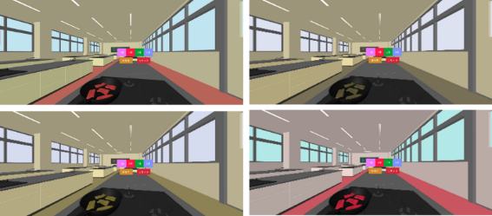
図 1 本VR教材で体験できる4種の色覚

- はじめに
現在、日本人男性の5%、女性の0.2％が少数派の色覚を持つ^{[1]}。色覚多様性とは、人によって色の見え方が異なることを表す言葉であり、2017年に日本遺伝学会によって提唱された^{[2]}。かつて学校で色覚検査が行われていたが、平成28年以降は任意での検査となり、色覚が多様であることを以前よりも知る機会が減少した。
しかし、少数の色覚を持つゆえの困りごとも存在するため、色覚多様性による配慮は怠ることはできない。特に、今回は「肉が焼きづらい」という色覚による悩みに着目し、「色覚多様性」と焼肉をはじめとする「調理」について学ぶことができるVRアプリケーションの開発を行った。

- VR教材の開発
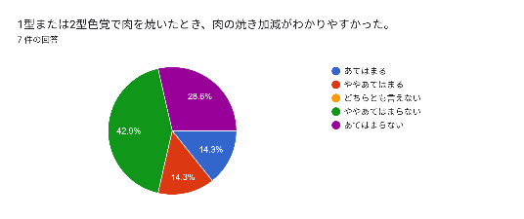
本研究では、色覚多様性について調理体験を通して学習できるVRアプリケーションを作成した。教材では、一般的な色覚以外に主要な3パターンの色覚体験が可能である。本VR内で使用される3DモデルはBlender、コーディングはA-Frame、HTML、JavaScriptを用いて行った。
図 2 アンケート1
本VRは「説明パート」と「VR体験パート」に分かれており、説明パートでは、色覚多様性の概要および操作方法を学習できる。VR体験パートでは、肉の焼き加減を通して、多様な色覚による見え方の違いを調理体験できる構成となっている。この構成により、色覚の違いによる調理体験の難易度や困難さを、ユーザー自身の体験として理解できる。
また、図1で、一般色覚と少数派色覚における肉の焼き加減の違いを比較できるようにし、色覚による視覚差を直感的に理解できる。

- 結果と考察
女子大生7名を対象に、VR教材を体験してもらった。VR教材で様々な色覚を体験してもらった後、焼肉体験を一般色覚と少数派の色覚でそれぞれ行った。その後アンケートをとり、色覚多様性の認知度や使用感、焼肉体験に関する質問にいくつか回答してもらった。
その結果、色覚多様性の認知度は比較的高かった一方、本VR教材を通じて色覚多様性の理解を深めることができたことが確認された。焼肉体験では、「一般色覚では焼き加減が判断しやすかったが、少数派色覚では難しかった」という意見が見受けられた(図2)。
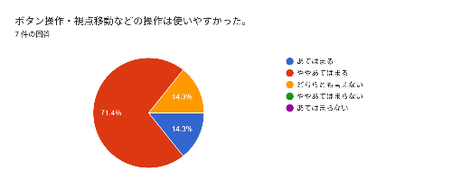
操作性に関してはおおむね好評ではあったものの、他の項目と比べると少し評価が低めであった。そのため、より直感的に使えるシステムへの改善が今後の課題である（図3）。
図 3 アンケート2

- まとめ
本研究では、色覚多様性に配慮したVR教材を開発し、肉の焼き加減を通して、一般色覚と少数派色覚で肉の見え方が異なることを体感できることを確認した。その体験により、学習者は色覚多様性について理解を深めることができた。一方で、アンケートでは少数派色覚で焼き加減がわかりにくいとの意見があり、今後の課題は、操作性の向上や、分かりやすさを改善し、中学生でも利用しやすい教材の開発を目指す。

参考文献
[1] 色覚について | Colon,
https://www.design.kyushu-u.ac.jp/%7Esunaga/
colon/color-blindness/, Dec. 2025（閲覧）.
[2] 色覚多様性とは・意味 | 世界のソーシャルグッドなアイデアマガジン | IDEAS FOR GOOD
https://ideasforgood.jp/glossary/color-vision-variation/, Dec. 2025（閲覧）.

